МИНОБРНАУКИ РОССИИ
Федеральное государственное бюджетное образовательное учреждение высшего профессионального образования
«Вологодский государственный технический университет»
(ВоГУ)
Электроэнергетический факультет
Кафедра автоматики и вычислительной техники

технологии разработки программного обеспечения

Методические указания
к выполнению лабораторной работы №1 «Основы тест-дизайна»

Вологда
2017
Введение
Тестирование программного обеспечения - проверка соответствия между реальным и ожидаемым поведением программы, осуществляемая на конечном наборе тестов, выбранном определенным образом. В более широком смысле, тестирование - это одна из техник контроля качества, включающая в себя активности по планированию работ (Test Management), проектированию тестов (Test Design), выполнению тестирования (Test Execution) и анализу полученных результатов (Test Analysis)
При выполнении данной лабораторной работы никакие особенные инструменты тестирования вам не понадобятся.
Использованы самые простые: Paint, Microsoft Office 2003 (Word и Excel) и ScreenPic.
1. Цель работы
Цель работы: изучение основ тест-дизайна и приобретение навыков использования техник тест-дизайна.
2. Основные теоретические положения
2.1 Определение тест-дизайна
Тест-дизайн (test design) - это этап процесса тестирования ПО, на котором проектируются и создаются тестовые сценарии (случаи, тест-кейсы, test cases) в соответствии с ранее определёнными критериями качества и целями тестирования.
Как правило, ключевой задачей тест-дизайна является определение подхода разработки тест-кейсов и их разработка для обеспечения оптимального покрытия как новой функциональности на основе требований, так и ранее протестированной функциональности (регресс).
Тест-дизайн тестировщик:
•Тест-аналитик (определяет «что тестировать»)
•Тест-дизайнер (определяет «как тестировать»)

2.2 Требования к разработке тестовых сценариев
Для того, чтобы эффективно использовать тестовые сценарии, существует ряд требований которые необходимо соблюдать. Несоблюдение данных требований может стать причиной неправильного функционирования вашего программного продукта, что понесет финансовые потери вашей организации.
2.2.1 Полнота. Полнота шага теста означает, что шаг описан таким образом, что не требует дополнительной детализации. Полнота тест - кейса означает, что шаги теста полностью проверяют связанное требование. Полнота набора тест - кейсов означает, что для всех включенных в Тест - план требований присутствуют Тест - кейсы. Свойство полноты носит качественный характер .
2.2.2 Однозначность. Шаг тест-кейса обладает свойством однозначности, если он сходным образом воспринимается всеми участниками процесса производства ПО. На практике однозначность понимания шагов достигается благодаря использованию однозначных трактовок и использования сходных определений для сходных действий.
2.2.3 Трассируемость Трассируемость тест-кейса определяется возможностью отследить связь между ним и требованиями. При изменении связанных требований становится понятно, какие тест-кейсы подлежат изменению.
2.2.4 Ранжируемость. Тест-кейс обладает свойством ранжируемости, если для него задан вес, определяющий степень его значимости для тестирования в целом .
2.2.5 Модифицируемость. Модифицируемость тест-кейса определяется набором изменений, которые необходимо внести при его актуализации. Тест-кейс считается хорошо модифицируемым, если для его актуализации требуется минимальные усилия не связанные с переработкой шагов тест-кейса. Свойство модифицируемости носит качественный характер.
2.2.6 Осуществимость. Осуществимость тест-кейса означает, что наступление события, проверяемого шагом или тест-кейсом целиком вообще возможна в жизни, в промышленной эксплуатации, а не только в спецусловиях тестирования.
2.2.7 Тестируемость – возможность протестировать разработанный \ разрабатываемый случай при используемом инструментарии и подходе к тестированию.

2.3 Содержание типового тест-кейса
Тест-кейсы могут состоять из различных полей. Наиболее стандартная форма записи тест-кейса приведена ниже.
Тест-кейс состоит из:
- Номер шага
- Описание (действия) (установка параметров, переходы)
- Ожидаемый результат (проверка экранных форм, переходов, параметров)
Формат типового тест-кейса показан в таблице 1, результаты теста – на рисунках 1-4.
Таблица 1
№ шага | Шаги выполнения | Ожидаемый результат
1 | Открыть браузер "Mozilla Firefox" | Браузер открыт, на экране появилась домашняя страница
2 | В адресной строке ввести "yandex.ru" | Открыт сайт yandex.ru, в окне присутствует строка поиска
3 | Ввести в строке поиска запрос "Виктор Цой" и нажать "Поиск" | Открылась страница с данными по запросу "Виктор Цой"
4 | Перейти по ссылке "Цой, Виктор Робертович — Википедия" | Убедиться, что 21 июня 2017 года знаменитому музыканту и поэту исполнилось бы 55 лет

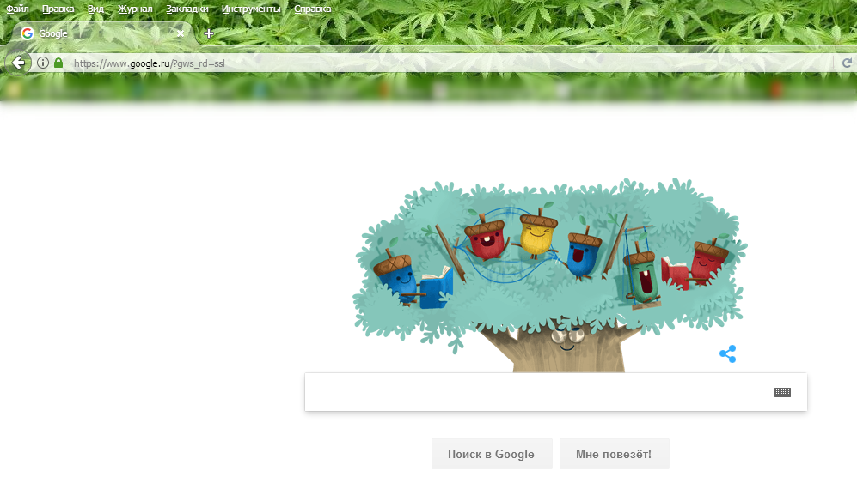
Рисунок 1. Шаг 1.
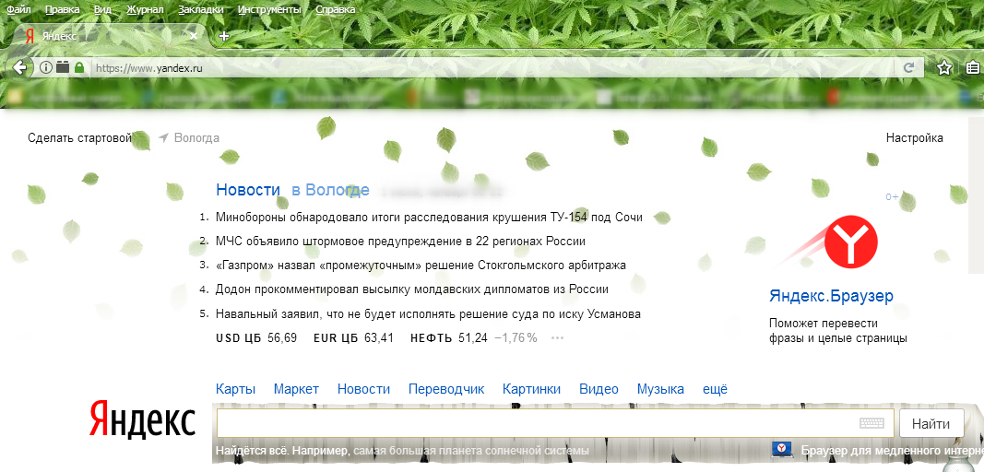
Рисунок 2. Шаг 2.

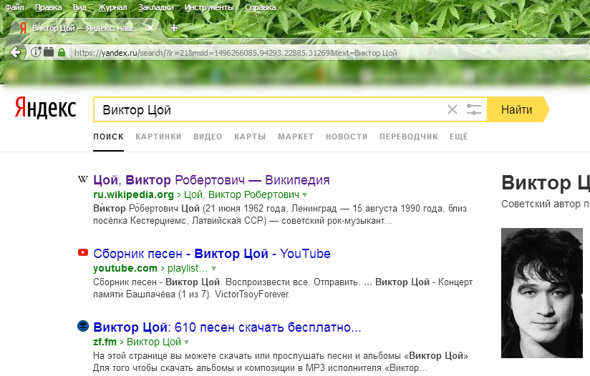
Рисунок 3. Шаг 3.


Рисунок 4. Шаг 4.

2.4 Результаты прохождения сценариев
По результатам прохождения, сценарии, в основном, делятся на 2 типа:
- пройденные успешно
- пройденные с ошибками
Положительные (позитивные) сценарии - система выполняет то, что должна выполнять. Сценарий, результатом выполнения которого является корректное поведение функциональности в соответствии с требованиями. Отрицательные (негативные) сценарии - система не выполняет то, чего не должна выполнять. Сценарий, результатом выполнения которого является корректное поведение функциональности при использовании:
1. Некорректных данных
2. Ограничений доступа
3. Прочих исключительных ситуаций

В отдельный вид отводятся результаты сценариев, которые пройти не удалось, например, один из шагов не реализован, то есть мы не можем сказать, что тест-кейс успешен или не успешен т.к. мы не прошли этот шаг, но мы можем сказать, что данный шаг сейчас заблокирован (blocked).


Рисунок 5. Не бывает совершенных программ. Бывают недотестированные.
2.5 Способы планирования тестирования
Тестирование по требованиям - тестирование непосредственно по требованиям, без разработки тест - кейсов. В зависимости от детализации и формата требований возможна проверка пользовательского поведения. При этом артефакты не разрабатываются.
Идеи тестов - перечень идей тестов, на основе которых планируется разработать полноценные тестовые сценарии (тест-кейсы). Как правило содержат только название конкретной проверки и/или её варианта. Не используются непосредственно при проведении тестировании.
Чек-лист - перечень проверок, которые планируется произвести при тестировании ПО. Позволяют не забывать о важных тестах, позволяют фиксировать результаты и отслеживать статистику. Главными плюсами является возможность прохождения пункта чек-листа по-разному разными тестировщиками и в разный момент времени, а так же быстрота и простота их подготовки и актуализации. Главным минусом - невозможность или низкая эффективность чек-листов при использовании неопытными сотрудниками, т.к. отсутствует детализация.

2.6 Техника разделения тестовых данных на классы эквивалентности
Класс эквивалентности ( equivalence class) – множество входящих данных/сходных параметров, проверка на которых может быть сведена к одному уникальному тестовому сценарию. Эквивалентные тесты/данные – тесты/данные, которые приводят к одному и тому же результату. При выполнении любого из них результат будет одинаков.
Это техника, при которой мы разделяем функционал (часто диапазон возможных вводимых значений) на группы эквивалентных по своему влиянию на систему значений. Такое разделение помогает убедиться в правильном функционировании целой системы — одного класса эквивалентности, проверив только один элемент этой группы. Эта техника заключается в разбиении всего набора тестов на классы эквивалентности с последующим сокращением числа тестов.
Техника рекомендует проведение тестов для всех классов эквивалентности, хотя бы по одному тесту для каждого класса. Техника анализа классов эквивалентности стремится не только сокращать количество тестов, но и сохранять приемлемое тестовое покрытие.
Признаки эквивалентности тестов:
- направлены на поиск одной и той же ошибки;
- если один из тестов обнаруживает ошибку, другие, скорее всего, тоже её обнаружат;
- если один из тестов не обнаруживает ошибку, другие, скорее всего, тоже её не обнаружат;
- тесты используют схожие наборы входных данных;
- для выполнения тестов мы совершаем одни и те же операции;
- тесты генерируют одинаковые выходные данные или приводят приложение в одно и то же состояние;
- все тесты приводят к срабатыванию одного и того же блока обработки ошибок;
- ни один из тестов не приводит к срабатыванию блока обработки ошибок.

Получаем следующий, простой, алгоритм тестирования:
- Определить классы эквивалентности;
- Выбрать одного представителя от каждого класса (используя анализ граничных значений). Для проверки нескольких данных мы можем использовать общее пересечение данных (рисунок 6).
- Выполнить тесты
К достоинствам техники анализа классов эквивалентности можно отнести заметное сокращение времени и улучшение структурированности тестирования, к недостаткам – то, что при неправильном использовании техники мы рискуем потерять баги.
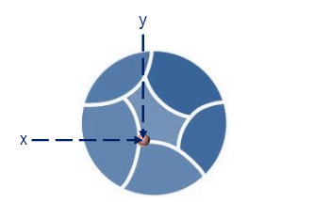
Рисунок 6 Количество тестов
2.7 Анализ граничных значений
Главный сленг этого метода - точка изменения параметров поведения системы - одно из наиболее вероятных мест скопления ошибок (рис.7).
Это техника проверки поведения продукта на крайних (граничных) значениях входных данных. Граничное тестирование также может включать тесты, проверяющие поведение системы на входных данных, выходящих за допустимый диапазон значений. При этом система должна определённым (заранее оговоренным) способом обрабатывать такие ситуации. Например, с помощью исключительной ситуации или сообщения об ошибке.
Цель этой техники – найти ошибки, связанные с граничными значениями. Количество тестов для проверки граничных значений будет равно количеству границ, умноженному на 3, т.к. на каждой границе диапазона следует проверить по три значения:
- граничное значение;
- значение перед границей;
- значение после границы.
Рекомендуется проверять значения вплотную к границе. К примеру, есть диапазон целых чисел, граница находится в числе 10. Таким образом, будем проводить тесты с числом 9 (до границы), 10 (сама граница), 11 (после границы).
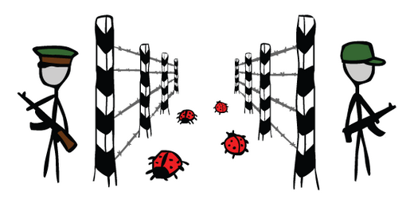
Рисунок 7 Баги водятся на границе!
Основные проверки методом граничных значений показаны на рисунке 8.
Из данного рисунка можно заметить, что метод анализа граничных значений захватывает не только диапазоны, но может и быть отображен в простейших операциях (вычитание, сложение, умножение, деление). При каждой операции будут необходимы свои определенные проверки.
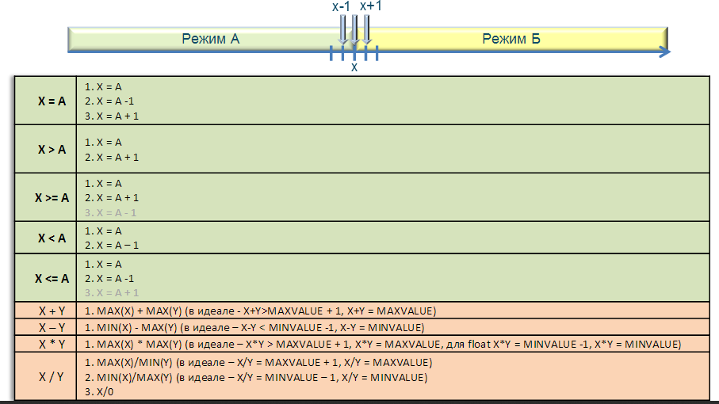
Рисунок 8. Проверки при методе анализа граничных значений
2.8 Техника тестирования всех пар
Тестирование всех пар ( pairwise testing ) - метод тест-дизайна, основывающийся на тестировании комбинаций, с учётом, чтобы каждая пара параметров встречалась в проверках хотя бы один раз . Общий случай – использование ортогональных массивов (мощности 2 и более) вместо пар.
Рассмотрим, как происходит оптимизация наборов тестовых данных. Для примера возьмём следующую таблицу (рисунок 9):
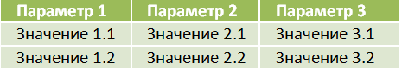
Рисунок 9 Оптимизация по методу тестирования всех пар. Шаг 1.
Выполним перебор первого параметра со вторым (строки с 1 по 4), аналогично переберем параметры первого с третьим (строки с 5 по 8) и второго с третьим (строки с 9 по 12). Уберём из таблицы повторяющиеся параметры, они выделены серым и запишем таблицу в новом виде рисунок 10:
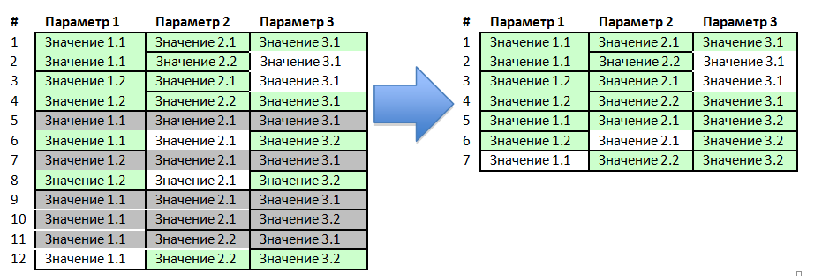
Рисунок 10 Оптимизация по методу тестирования всех пар. Шаг 2.
Выделим зелёным уникальные параметры. Значения, которые мы выделим белым - не будут являться необходимыми для данного метода, они могут быть заменены на любые другие. Поменяв их, мы сможем оптимизировать тесты, добавив проверку пар из 5-7 строк во 2-ую и 3-ью строки, получим итоговый результат нашего примера рисунок 11:
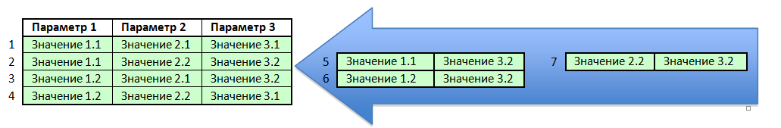
Рисунок 11 Оптимизация по методу тестирования всех пар. Шаг 3.
Из примера видно, что оптимизация даже такого малого набора параметров не так уж и проста, но при этом задача становится более сложной только с увеличением числа параметров. Подумайте сами, как было бы много пар, если бы параметров было 4?5?. Однако эта задача также решаем, но затраты на её реализацию будут гораздо выше.

2.9 Тестирование состояния сущностей ( state transition testing) – метод тест - дизайна, в котором сценарии тестирования строятся на основе выполнения корректных и некорректных состояний. По сути, нам нужно построить некоторую схему, в которой будут описаны все возможные пути перехода из одного состояния в другое.
Например, рассмотрим сценарий «путь в университет». Будем считать, что у нас есть следующие сущности:
Дом --> Сесть на автобус --> Выйти из автобуса --> Университет
Когда мы вышли из дома у нас есть несколько вариантов развития событий: пойти и сесть на автобус, пойти пешком в университет либо развернутся и пойти домой – 3 состояния. Если мы сели на автобус, то мы конечно можем в нем остаться, но в любом случае, когда-нибудь да выйдем. Поэтому, только 1 состояние – выйти из автобуса. Вышли из автобуса. Стоим думаем. Сейчас мы можем сесть обратно в автобус, пойти домой пешком или всё-таки отправится на мучительные лекции после бессонной ночи в скитаниях по “лабам” - итого 3 состояния. Если мы зашли в университет, то уже не можем из него выйти - условие. Из всего очень легко составляется таблица переходов состояний рисунок 12.
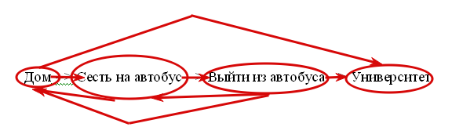
Рисунок 12 Таблица переходов
В итоге получим 7 состояний перехода, которые необходимо проверить, чтобы покрыть все возможные проблемы.

3. ПРАКТИЧЕСКОЕ ЗАДАНИЕ
Задание 1. Пуговица. Лу имеет свой собственный бизнес в изготовлении пуговиц, его дядя Му имеет собственный магазин верхней одежды на AliExpress. Племянник Лу готов помочь дяде Му и доставлять ему пуговицы для одежды. Но его интересует процесс и критерии выбора пуговиц для одежды.
Давайте поможем Лу подобрать идеальные пуговицы для одежды Му. Необходимо составить:
1.1 Идеи тестов
1.2 Чек-лист
1.3 Пример тест-кейса реализации одной из идей тестов, удовлетворяющий требованиям качества
Обоснуйте свой ответ.

Рисунок 10 Пуговицы Лу
Пример:
1.1 Идея теста: проверить, соотношение размера предполагаемой пуговицы Лу и отверстия под неё на одежде Му.
1.2 Пример чек-листа с 2 тест-кейсами приведён в таблице 2.
Таблица 2
1 | Проверка пуговицы по размеру
2 | Проверка пуговицы по материалу

1.3 Пример тест-кейса
Таблица 3
№ шага | Шаги выполнения | Ожидаемый результат
1 | Взять пуговицу в левую руку | Пуговица в левой руке
2 | Просунуть пуговицу в отверстие рубашки | Пуговица зашла в отверстие
3 | Зафиксировать пуговицу и убедиться, что она не вылетает из него | Пуговица надежно закреплена, так просто не расстёгивается
Варианты:
1. Справочная система приложения
2. Сайт организации
3. Интернет-магазин
4. Система управления перемещениями робота
5. Система формирования тестов для контроля знаний
Задание 2. Разделение на классы эквивалентности. Сформировать тестовые наборы, используя классы эквивалентности (для каждого теста указать конкретные данные и ожидаемый результат).
Варианты:
1. В поле вводится фамилия
2. В поле вводится название города
3. В поле вводится дата рождения
4. В поле вводится индекс почтового отделения
5. В поле вводится обозначение химического элемента

Пример. Имеется поле ввода от 1 до 100. Сформировать тестовые наборы, используя классы эквивалентности.
Решение. Разобьем на допустимые значения и недопустимые значения:
допустимые значения - от 1 до 100;
недопустимые значения:
- от - ∞ до 0;
- от 101 до + ∞;
- специальные символы (# @+ - / _ : ; “ ‘ и т.д.);
- буквы.
Таким образом, используя классы эквивалентности можно протестировать поле ввода минимум из 5 тестов: 1) …, …, 5)… (для каждого теста указать конкретные данные и ожидаемый результат).

Задание 3. Метод граничных значений в полях ввода. Сформировать тестовые наборы (для каждого теста указать конкретные данные и ожидаемый результат).
Варианты:
1. В некоторое поле разрешен ввод только прописных символов от A до Z (английский алфавит, заглавные буквы). Используется кодировка ASCII.
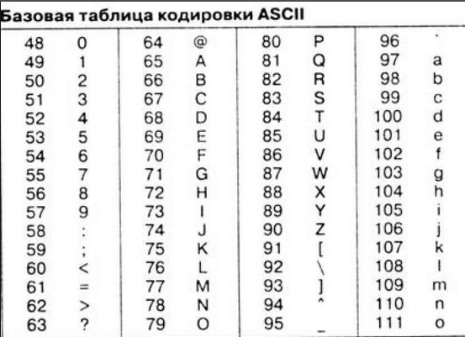
Рисунок 11 Таблица кодировки ASCII
2. В терминале оплаты мобильной связи за услуги взимается комиссия. При оплате на сумму до 100 рублей – взимается комиссия 5 рублей. При оплате на сумму более 100 рублей комиссия равняется 3% от суммы платежа. Протестируйте функцию терминала оплаты по сбору комиссии методом граничных значений.
3. Покупка товара в Интернет-магазине самостоятельно скидки не предполагает, с помощью продавца консультанта – скидка может достигать 5%, с помощью менеджера – 10%.
4. Точность позиционирования робота зависит от скорости, с которой он к этой позиции подошел: точность позиционирования 0,1 мм, если скорость менее 30 мм/с; 0,5мм, если скорость от 30 до 100 мм/с; 5 мм, если скорость от 100 до 400 мм/с;
5. Оценку за тест выставляют за процент правильных ответов: 5 более 80%, 4 – за 75-80%, 3 – за 50-75%, 2 менее 50%

Задание 4. Тестирование всех пар
Варианты:
1. Тестированием всех пар проверьте сборки компьютеров. Данные возьмите из таблицы 4.
Таблица 4
Параметр 1 | Windows 10 | Windows XP
Параметр 2 | MS Office 2010 | MS Office 2003
Параметр 3 | Java + | Java -
2. Тестированием всех пар проверьте сборки автомобилей LADA PRIORA. Данные возьмите из таблицы 5.
Таблица 5
Параметр 1 | Литые диски | Штамп. Диски
Параметр 2 | Центр. Замок + | Центр. Замок –
Параметр 3 | Краска металлик | Краска матовая
3. Проверить работу Интернет-магазина в разных конфигурациях
Параметр 1 | Firefox | Opera
Параметр 2 | Microsoft Access | Firebird
Параметр 3 | Java + | Java –
4. Проверить инструментальную оснастку робота
Параметр 1 | Пневмомашина | Пневмопатрон
Параметр 2 | Фреза | Сверло
Параметр 3 | Стружкоотсос+ | Стружкоотсос–
5. Проверить работу системы формирования тестов для контроля знаний в разных конфигурациях
Параметр 1 | MS Office 2010 | MS Office 2003
Параметр 2 | Аванта | Moodle
Параметр 3 | Microsoft Access | Firebird
Пример:
Тестированием всех пар проверьте сочетание фруктов в салатах. Данные возьмите из таблицы 6.
Таблица 6
Параметр 1 | Яблоко | Груша
Параметр 2 | Персик | Абрикос
Параметр 3 | Виноград + | Виноград –
Имея выбор из 2 вариантов и 3 параметров посчитаем общее количество комбинаций. Оно равно 2^3=8. Исходя из этого составим таблицу всех комбинаций таблица 7.
Выделим в таблице нужные нам пары, чтобы каждая пара встречалась хотя бы один раз. Зафиксируем это в таблице 8.
Таблица 7
 | 1пр | 2пр | 3пр
1 | Яблоко | Персик | Виноград +
2 | Яблоко | Персик | Виноград -
3 | Яблоко | Абрикос | Виноград +
4 | Яблоко | Абрикос | Виноград -
5 | Груша | Персик | Виноград +
6 | Груша | Персик | Виноград -
7 | Груша | Абрикос | Виноград +
8 | Груша | Абрикос | Виноград -

Таблица 8
 | 1пр | 2пр | 3пр
1 | Яблоко | Персик | Виноград +
2 | Яблоко | Персик | Виноград -
3 | Яблоко | Абрикос | Виноград +
4 | Яблоко | Абрикос | Виноград -
5 | Груша | Персик | Виноград +
6 | Груша | Персик | Виноград -
7 | Груша | Абрикос | Виноград +
8 | Груша | Абрикос | Виноград -
В итоге, для выполнения данной проверки нам понадобится 4 теста:
Яблоко – персик – с виноградом
Яблоко – абрикос – без винограда
Груша – персик – без винограда
Груша – абрикос – с виноградом

Задание 5. Метод тестирования состояния сущностей. Пример разобран в пункте 2.9. Пример диаграммы реально проекта показан на рисунке 14.
Варианты:
1. Нарисуйте диаграмму состояния сущностей, а также тест-кейсы и сценарии тестирования Справочной системы приложения, выделив предварительно 6-7 возможных состояний этой системы.
2. Нарисуйте диаграмму состояния сущностей, а также тест-кейсы и сценарии тестирования Сайта организации, выделив предварительно 6-7 возможных состояний этой системы.
3. Нарисуйте диаграмму состояния сущностей, а также тест-кейсы и сценарии тестирования Интернет-магазина, выделив предварительно 6-7 возможных состояний этой системы.
4. Нарисуйте диаграмму состояния сущностей, а также тест-кейсы и сценарии тестирования Системы управления перемещениями робота, выделив предварительно 6-7 возможных состояний этой системы.
5. Нарисуйте диаграмму состояния сущностей, а также тест-кейсы и сценарии тестирования Системы формирования тестов для контроля, знаний выделив предварительно 6-7 возможных состояний этой системы.

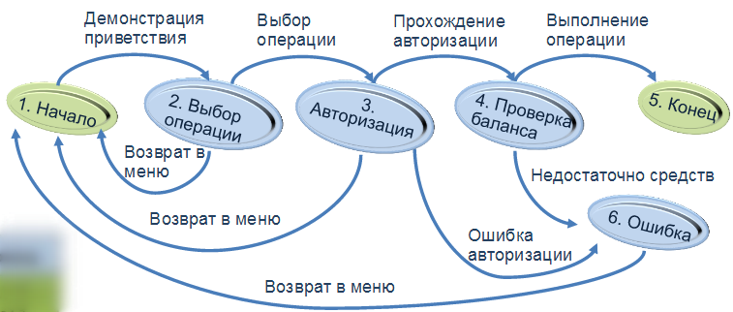
Рисунок 14 Диаграмма состояния сущностей

4.Требования к отчету
Отчет должен содержать:
Цель работы.
Теоретические сведения.
Скриншоты выполненных заданий и таблиц тест-кейсов, сценариев, диаграмм.
Выводы по работе. В выводах следует проанализировать полученные результаты тестирования.

